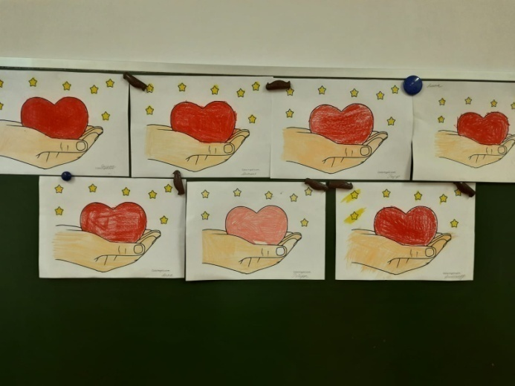
В Международный день пожилых людей все внимание обращено к людям старшего поколения: бабушкам и дедушкам, возрастным соседям по дому и старшим коллегам по работе.
1 октября 2022 года Ученическим советом «Школьная страна» было проведено внеклассное мероприятие «День добра и уважения».
Цель события: ознакомление обучающихся с праздником, воспитание уважительного отношения к людям старшего поколения.
Для этого ребята подготовили и подарили сотрудникам школы интерната рисунки, вложив в них свою любовь, доброту, желание сделать приятное.Можно с гордостью констатировать, что Международный день пожилых людей с каждым годом обретает все большую положительную окраску.
